|  |  |  |  |  |  |  |
| --- | --- | --- | --- | --- | --- | --- |
| **FEN LİSESİ** | | | | | | |
| **HAFTALIK DERS ÇİZELGESİ** | | | | | | |
| **DERSLER** | | | **9.** | **10.** | **11.** | **12.** |
| **SINIF** | **SINIF** | **SINIF** | **SINIF** |
| **ORTAK DERSLER** | TÜRK DİLİ VE EDEBİYATI | | 5 | 5 | 5 | 5 |
| DİN KÜLTÜRÜ VE AHLAK BİLGİSİ | | 2 | 2 | 2 | 2 |
| TARİH | | 2 | 2 | 2 | - |
| T.C. İNKILAP TARİHİ VE ATATÜRKÇÜLÜK | | - | - | - | 2 |
| COĞRAFYA | | 2 | 2 | - | - |
| FEN LİSESİ MATEMATİK | | 6 | 6 | 6 | 6 |
| FEN LİSESİ FİZİK | | 2 | 2 | 4 | 4 |
| FEN LİSESİ KİMYA | | 2 | 2 | 4 | 4 |
| FEN LİSESİ BİYOLOJİ | | 2 | 2 | 4 | 4 |
| FELSEFE | | - | 2 | 2 | - |
| BİRİNCİ YABANCI DİL | | 4 | 4 | 4 | 4 |
| BİLİŞİM TEKNOLOJİLERİ VE YAZILIM | | 2 | 2 | - | - |
| BEDEN EĞİTİMİ VE SPOR | | 2 | 2 | 2 | 2 |
| GÖRSEL SANATLAR /MÜZİK | | 2 | 2 | - | - |
| SAĞLIK BİLGİSİ VE TRAFİK KÜLTÜRÜ | | 1 | - | - | - |
|  | **ORTAK DERS SAATİ TOPLAMI** | | **34** | **35** | **35** | **33** |
| **SEÇMELİ DERSLER** | **AKADEMİK ÇALIŞMALAR** | SEÇMELİ TÜRK DİLİ VE EDEBİYATI (2) | - | - | (2)(3) | (3)(4) |
| SEÇMELİ TARİH (1) | - | - | (2)(3) | (2)(4) |
| ÇAĞDAŞ TÜRK VE DÜNYA TARİHİ | - | - | - | (2)(4) |
| SEÇMELİ COĞRAFYA (2) | - | - | (2)(3) | (2)(4) |
| PSİKOLOJİ (1) | - | - | 2 | 2 |
| SOSYOLOJİ (1) | - | - | 2 | 2 |
| MANTIK (1) | - | - | 2 | 2 |
| SEÇMELİ BİRİNCİ YABANCI DİL (2) | - | - | (2)(3) | (2)(3)(4) |
| **İNSAN, TOPLUM**  **VE BİLİM** | FEN BİLİMLERİ UYGULAMALARI (2) | - | - | (2)(3) | (2)(3) |
| MATEMATİK UYGULAMALARI (2) | - | - | (2)(3) | (2)(3) |
| GENETİK BİLİMİNE GİRİŞ (1) | - | - | (2)(3) | (2)(3) |
| TIP BİLİMİNE GİRİŞ (1) | - | - | (2)(3) | (2)(3) |
| ASTRONOMİ VE UZAY BİLİMLERİ (1) | (1)(2) | (1)(2) | (1)(2) | (1)(2) |
| SOSYAL BİLİM ÇALIŞMALARI (2) | (2)(3) | (2)(3) | (2)(3) | (2)(3) |
| BİLİŞİM TEKNOLOJİLERİ VE YAZILIM (4) | 1 | (1)(2)(3) | (1)(2)(3) | (1)(2)(3) |
| PROJE TASARIMI VE UYGULAMALARI (4) | (2)(3) | (2)(3) | (2)(3) | (2)(3)(4) |
| DÜŞÜNME EĞİTİMİ (1) | (1)(2) | (1)(2) | - | - |
| DEMOKRASİ VE İNSAN HAKLARI (1) | 1 | 1 | 1 | 1 |
| SÜRDÜRÜLEBİLİR TARIM VE GIDA GÜVENLİĞİ (1) | - | (1)(2) | (1)(2) | - |
| İKLİM, ÇEVRE VE YENİLİKÇİ ÇÖZÜMLER (1) | - | (1)(2) | (1)(2) | - |
| TEMEL HUKUK BİLGİSİ (1) | - | (1)(2) | (1)(2) | (1)(2) |
| GİRİŞİMCİLİK (1) | - | - | (1)(2) | (1)(2) |
| METİN TAHLİLLERİ (2) | (1)(2) | (1)(2) | (1)(2) | - |
| SEÇMELİ İKİNCİ YABANCI DİL (4) | (2)(3) | (2)(3) | (2)(3) | (2)(4) |
| OSMANLI TÜRKÇESİ (3) | 2 | 2 | 2 | 2 |
| TÜRK DÜNYASI COĞRAFYASI (1) | - | (1)(2) | (1)(2) | - |
| ORTAK TÜRK EDEBİYATI (1) | - | (1)(2) | (1)(2) | - |
| ORTAK TÜRK TARİHİ (1) | - | (1)(2) | (1)(2) | - |
| **DİN, AHLÂK VE**  **DEĞER** | KUR’AN-I KERİM (4) | 2 | 2 | 2 | 2 |
| KUR’AN-I KERİM'İN ANLAM DÜNYASI (2) | - | - | 2 | 2 |
| PEYGAMBERİMİZİN HAYATI (4) | (1)(2) | (1)(2) | (1)(2) | (1)(2) |
| TEMEL DİNÎ BİLGİLER (2) | (1)(2) | (1)(2) | (1)(2) | (1)(2) |
| TÜRK DÜŞÜNCE TARİHİ (1) | - | (1)(2) | (1)(2) | (1)(2) |
| KLASİK AHLAK METİNLERİ (3) | - | (1)(2) | (1)(2) | (1)(2) |
| **KÜLTÜR, SANAT**  **VE SPOR** | ADABI MUAŞERET (1) | 1 | 1 | - | - |
| TÜRK SOSYAL HAYATINDA AİLE (1) | (1)(2) | (1)(2) | (1)(2) | (1)(2) |
| İSLAM BİLİM TARİHİ (1) | (1)(2) | (1)(2) | (1)(2) | (1)(2) |
| TÜRK KÜLTÜR VE MEDENİYET TARİHİ (1) | (2)(3) | (2)(3) | (2)(3) | (2)(4) |
| İSLAM KÜLTÜR VE MEDENİYETİ (1) | (1)(2) | (1)(2) | (1)(2) | (1)(2) |
| SPOR EĞİTİMİ (3) | (1)(2)(3) | (1)(2)(3) | (1)(2) | (1)(2) |
| SANAT EĞİTİMİ (3) | (1)(2)(3) | (1)(2)(3) | (1)(2) | (1)(2) |
| **SEÇİLEBİLECEK DERS SAATİ SAYISI** | | | **5** | **4** | **4** | **6** |
| **REHBERLİK VE YÖNLENDİRME** | | | **1** | **1** | **1** | **1** |
| **TOPLAM DERS SAATİ** | | | **40** | **40** | **40** | **40** |
| **PROGRAM DIŞI ETKİNLİKLER** | | **SOSYAL SORUMLULUK PROGRAMI** | | | | |
| **HAYATBOYU ÖĞRENME/SERTİFİKASYON** | | | | |

|  |  |  |  |  |  |  |  |
| --- | --- | --- | --- | --- | --- | --- | --- |
| **HAZIRLIK SINIFI BULUNAN FEN LİSESİ** | | | | | | | |
| **HAFTALIK DERS ÇİZELGESİ** | | | | | | | |
| **DERSLER** | | | **HAZIRLIK** | **9.** | **10.** | **11.** | **12.** |
| **SINIFI** | **SINIF** | **SINIF** | **SINIF** | **SINIF** |
| **ORTAK DERSLER** | HAZIRLIK SINIFI TÜRK DİLİ VE EDEBİYATI | | 4 | - | - | - | - |
| TÜRK DİLİ VE EDEBİYATI | | - | 5 | 5 | 5 | 5 |
| DİN KÜLTÜRÜ VE AHLAK BİLGİSİ | | - | 2 | 2 | 2 | 2 |
| TARİH | | - | 2 | 2 | 2 | - |
| T.C. İNKILAP TARİHİ VE ATATÜRKÇÜLÜK | | - | - | - | - | 2 |
| COĞRAFYA | | - | 2 | 2 | - | - |
| HAZIRLIK SINIFI MATEMATİK | | 3 | - | - | - | - |
| FEN LİSESİ MATEMATİK | | - | 6 | 6 | 6 | 6 |
| FEN LİSESİ FİZİK | | - | 2 | 2 | 4 | 4 |
| FEN LİSESİ KİMYA | | - | 2 | 2 | 4 | 4 |
| FEN LİSESİ BİYOLOJİ | | - | 2 | 2 | 4 | 4 |
| FELSEFE | | - | - | 2 | 2 | - |
| BİRİNCİ YABANCI DİL | | 20 | 4 | 4 | 4 | 4 |
| İKİNCİ YABANCI DİL | | 4 | - | - | - | - |
| BİLİŞİM TEKNOLOJİLERİ VE YAZILIM | | 4 | - | - | - | - |
| BEDEN EĞİTİMİ VE SPOR | | 2 | 2 | 2 | 2 | 2 |
| GÖRSEL SANATLAR /MÜZİK | | 2 | 2 | 2 | - | - |
| SAĞLIK BİLGİSİ VE TRAFİK KÜLTÜRÜ | | - | 1 | - | - | - |
|  | **ORTAK DERS SAATİ TOPLAMI** | | **39** | **32** | **33** | **35** | **33** |
| **SEÇMELİ DERSLER** | **AKADEMİK ÇALIŞMALAR** | SEÇMELİ TÜRK DİLİ VE EDEBİYATI (2) | - | - | - | (2)(3) | (3)(4) |
| SEÇMELİ TARİH (1) | - | - | - | (2)(3) | (2)(4) |
| ÇAĞDAŞ TÜRK VE DÜNYA TARİHİ | - | - | - | - | (2)(4) |
| SEÇMELİ COĞRAFYA (2) | - | - | - | (2)(3) | (2)(4) |
| PSİKOLOJİ (1) | - | - | - | 2 | 2 |
| SOSYOLOJİ (1) | - | - | - | 2 | 2 |
| MANTIK (1) | - | - | - | 2 | 2 |
| SEÇMELİ BİRİNCİ YABANCI DİL (2) | - | - | - | (2)(3) | (2)(3)(4) |
| **İNSAN, TOPLUM VE BİLİM** | FEN BİLİMLERİ UYGULAMALARI (2) | - | - | - | (2)(3) | (2)(3) |
| MATEMATİK UYGULAMALARI (2) | - | - | - | (2)(3) | (2)(3) |
| GENETİK BİLİMİNE GİRİŞ (1) | - | - | - | (2)(3) | (2)(3) |
| TIP BİLİMİNE GİRİŞ (1) | - | - | - | (2)(3) | (2)(3) |
| ASTRONOMİ VE UZAY BİLİMLERİ (1) | - | (1)(2) | (1)(2) | (1)(2) | (1)(2) |
| SOSYAL BİLİM ÇALIŞMALARI (2) | - | (2)(3) | (2)(3) | (2)(3) | (2)(3) |
| BİLİŞİM TEKNOLOJİLERİ VE YAZILIM (4) | - | (1)(2)(3) | (1)(2)(3) | (1)(2)(3) | (1)(2)(3) |
| PROJE TASARIMI VE UYGULAMALARI (4) | - | (2)(3)(4) | (2)(3)(4) | (2)(3) | (2)(3)(4) |
| DÜŞÜNME EĞİTİMİ (1) | - | (1)(2) | (1)(2) | - | - |
| DEMOKRASİ VE İNSAN HAKLARI (1) | - | 1 | 1 | 1 | 1 |
| SÜRDÜRÜLEBİLİR TARIM VE GIDA GÜVENLİĞİ (1) | - | - | (1)(2) | (1)(2) | - |
| İKLİM, ÇEVRE VE YENİLİKÇİ ÇÖZÜMLER (1) | - | - | (1)(2) | (1)(2) | - |
| TEMEL HUKUK BİLGİSİ (1) | - | - | (1)(2) | (1)(2) | (1)(2) |
| GİRİŞİMCİLİK (1) | - | - | - | (1)(2) | (1)(2) |
| METİN TAHLİLLERİ (2) | - | (1)(2) | (1)(2) | (1)(2) | - |
| SEÇMELİ İKİNCİ YABANCI DİL (4) | - | (2)(4) | (2)(4) | (2)(3) | (2)(4) |
| OSMANLI TÜRKÇESİ (3) | - | 2 | 2 | 2 | 2 |
| TÜRK DÜNYASI COĞRAFYASI (1) | - | - | (1)(2) | (1)(2) | - |
| ORTAK TÜRK EDEBİYATI (1) | - | - | (1)(2) | (1)(2) | - |
| ORTAK TÜRK TARİHİ (1) | - | - | (1)(2) | (1)(2) | - |
| **DİN, AHLÂK VE DEĞER** | KUR’AN-I KERİM (4) | - | 2 | 2 | 2 | 2 |
| KUR’AN-I KERİM'İN ANLAM DÜNYASI (2) | - | - | - | 2 | 2 |
| PEYGAMBERİMİZİN HAYATI (4) | - | (1)(2) | (1)(2) | (1)(2) | (1)(2) |
| TEMEL DİNÎ BİLGİLER (2) | - | (1)(2) | (1)(2) | (1)(2) | (1)(2) |
| TÜRK DÜŞÜNCE TARİHİ (1) | - | - | (1)(2) | (1)(2) | (1)(2) |
| KLASİK AHLAK METİNLERİ (3) | - | - | (1)(2) | (1)(2) | (1)(2) |
| **KÜLTÜR, SANAT**  **VE SPOR** | ADABI MUAŞERET (1) | - | 1 | 1 | - | - |
| TÜRK SOSYAL HAYATINDA AİLE (1) | - | (1)(2) | (1)(2) | (1)(2) | (1)(2) |
| İSLAM BİLİM TARİHİ (1) | - | (1)(2) | (1)(2) | (1)(2) | (1)(2) |
| TÜRK KÜLTÜR VE MEDENİYET TARİHİ (1) | - | (2)(4) | (2)(4) | (2)(3) | (2)(4) |
| İSLAM KÜLTÜR VE MEDENİYETİ (1) | - | (1)(2) | (1)(2) | (1)(2) | (1)(2) |
| SPOR EĞİTİMİ (3) | - | (1)(2)(3) | (1)(2)(3) | (1)(2) | (1)(2) |
| SANAT EĞİTİMİ (3) | - | (1)(2)(3) | (1)(2)(3) | (1)(2) | (1)(2) |
| **SEÇİLEBİLECEK DERS SAATİ SAYISI** | | | **-** | **7** | **6** | **4** | **6** |
| **REHBERLİK VE YÖNLENDİRME** | | | **1** | **1** | **1** | **1** | **1** |
| **TOPLAM DERS SAATİ** | | | **40** | **40** | **40** | **40** | **40** |
| **PROGRAM DIŞI**  **ETKİNLİKLER** | | **SOSYAL SORUMLULUK PROGRAMI** | | | | | |
| **HAYATBOYU ÖĞRENME/SERTİFİKASYON** | | | | | |

|  |  |  |  |  |  |  |  |  |
| --- | --- | --- | --- | --- | --- | --- | --- | --- |
| **ÖZEL PROGRAM UYGULAYAN FEN LİSELERİ HAFTALIK DERS ÇİZELGESİ** | | | | | | | | |
| **DERSLER** | | | | **HAZIRLIK** | **9.** | **10.** | **11.** | **12.** |
| **SINIFI** | **SINIF** | **SINIF** | **SINIF** | **SINIF** |
| **ORTAK DERSLER** | | HAZIRLIK SINIFI TÜRK DİLİ VE EDEBİYATI | | 4 | - | - | - | - |
| TÜRK DİLİ VE EDEBİYATI | | - | 5 | 5 | 5 | 5 |
| DİN KÜLTÜRÜ VE AHLAK BİLGİSİ | | - | 2 | 2 | 2 | 2 |
| TARİH | | - | 2 | 2 | 2 | - |
| T.C. İNKILÂP TARİHİ VE ATATÜRKÇÜLÜK | | - | - | - | - | 2 |
| COĞRAFYA | | - | 2 | 2 | - | - |
| HAZIRLIK SINIFI MATEMATİK | | 3 | - | - | - | - |
| FEN LİSESİ MATEMATİK | | - | 6 | 6 | 6 | 6 |
| FEN LİSESİ FİZİK | | - | 4 | 4 | 4 | 4 |
| FEN LİSESİ KİMYA | | - | 4 | 4 | 4 | 4 |
| FEN LİSESİ BİYOLOJİ | | - | 4 | 4 | 4 | 4 |
| FELSEFE | | - | - | 2 | 2 | - |
| BİRİNCİ YABANCI DİL* | | 22 | 4 | 4 | 4 | 4 |
| FEN BİLİMLERİNE YÖN VEREN METİNLER I-II | | 3 | - | - | - | - |
| PROGRAMLAMAYA GİRİŞ VE ALGORİTMA + ROBOTİK KODLAMA/PYTHON KODLAMA** | | 4 | - | - | - | - |
| BEDEN EĞİTİMİ VE SPOR/GÖRSEL SANATLAR /MÜZİK*** | | 4 | 2 | 2 | 2 | 2 |
| SAĞLIK BİLGİSİ VE TRAFİK KÜLTÜRÜ | | - | 1 | - | - | - |
|  |  | **ORTAK DERS SAATİ TOPLAMI** | | **40** | **36** | **37** | **35** | **33** |
|  | **TEMEL**  **BİLİMLER** | | MATEMATİK UYGULAMALARI I-IV (4) | - | - | 2 | 2 | - |
| FİNANSAL MATEMATİK I-II (2) | - | - | - | 3 | 3 |
| OPTİMİZASYON I-II (2) | - | - | - | 3 | 3 |
| VERİ ANALİZİ I-II (2) | - | - | 3 | 3 | 3 |
| ENSTRÜMANTAL ANALİZ I-II (2) | - | - | 3 | 3 | 3 |
| MALZEME BİLİMİ I-II (2) | - | - | 3 | 3 | 3 |
| GELECEĞİN ENERJİ SİSTEMLERİ I-II (2) | - | - | 3 | 3 | 3 |
| POLİMER KİMYASI I-II (2) | - | - | 3 | 3 | 3 |
| BİYOKİMYA I-II (2) | - | - | 3 | 3 | 3 |
| ASTRONOMI: EVREN I-II (2) | - | - | - | 3 | 3 |
| FEN BİLİMLERİ UYGULAMALARI I-VI (6) | - | - | 3 | 3 | 3 |
| EPİDEMİYOLOJİ I-II (2) | - | - | 3 | 3 | 3 |
| BİYOTEKNOLOJİ I-II (2) | - | - | 3 | 3 | 3 |
| MOLEKÜLER BİYOLOJİ I-II (2) | - | - | 3 | 3 | 3 |
| GENETİK BİLİMİNE GİRİŞ I-II (2) | - | - | - | 3 | 3 |
| TIP BİLİMİNE GİRİŞ I-II (2) | - | - | - | 3 | 3 |
| **SOSYAL VE BEŞERİ BİLİMLER** | | SEÇMELİ BİRİNCİ YABANCI DİL I-VIII (8) | - | (2)(4)(6) | (2)(4)(6) | (2)(4)(6) | (2)(4)(6) |
| SEÇMELİ İKİNCİ YABANCI DİL I-X (10) | (2)(4) | (2)(4)(6) | (2)(4)(6) | (2)(4)(6) | (2)(4)(6) |
| TÜRK KÜLTÜR VE MEDENİYET TARİHİ I-II (2) | - | - | - | 2 | 2 |
| ÇAĞDAŞ TÜRK VE DÜNYA TARİHİ I-II (2) | - | - | - | 2 | 2 |
| SEÇMELİ TARİH I-IV (4) | - | - | - | 2 | 2 |
| SEÇMELİ COĞRAFYA I-IV (4) | - | - | - | 2 | 2 |
| PSİKOLOJİ I-II (2) | - | - | 2 | 2 | - |
| SOSYOLOJİ I-II (2) | - | - | 2 | 2 | - |
| MANTIK I-II (2) | - | - | 2 | 2 | - |
| SOSYAL BİLİM ÇALIŞMALARI I-VIII (4) | - | (2)(3)(4) | (2)(3)(4) | (2)(3)(4) | (2)(3)(4) |
| DEMOKRASİ VE İNSAN HAKLARI I-II (2) | - | 1 | 1 | 1 | - |
| DÜŞÜNME EĞİTİMİ I-II (2) | (1)(2) | (1)(2) | (1)(2) | - | - |
| GİRİŞİMCİLİK I-II (2) | 1 | 1 | 1 | 1 | - |
| MİLLÎ GÜÇ VE ULUSLARARASI İLİŞKİLER I-II (2) | - | - | 2 | 2 | - |
| BİLİM, TEKNOLOJİ VE SOSYAL DEĞİŞME I-II (2) | - | 2 | 2 | 2 | 2 |
| İKLİM, ÇEVRE VE YENİLİKÇİ ÇÖZÜMLER I-II (2) | - | - | 2 | 2 | 2 |
| SÜRDÜRÜLEBİLİR TARIM VE GIDA GÜVENLİĞİ I-II (2) | - | 2 | 2 | 2 | 2 |
| TEMEL HUKUK BİLGİSİ I-II (2) | - | - | 2 | 2 | 2 |
| SOSYAL PSİKOLOJİ I-II (2) | - | - | 2 | 2 | 2 |

|  |  |  |  |  |  |  |  |
| --- | --- | --- | --- | --- | --- | --- | --- |
| **SEÇMELİ DERSLER** |  | DAVRANIŞSAL EKONOMİ I-II (2) | - | - | 2 | 2 | 2 |
| ORTAK TÜRK TARİHİ I-II (2) | - | 2 | 2 | 2 | 2 |
| TÜRK DÜNYASI COĞRAFYASI I-II (2) | - | 2 | 2 | 2 | 2 |
| MARKALAŞMA VE PAZARLAMA I-II (2) | - | - | 2 | 2 | 2 |
| SEÇMELİ TÜRK DİLİ VE EDEBİYATI I-VI (6) | - | - | 3 | 3 | 3 |
| ORTAK TÜRK EDEBİYATI I-II (2) | - | 2 | 2 | 2 | 2 |
| METİN TAHLİLLERİ (4) | - | (1)(2) | (1)(2) | (1)(2) | (1)(2) |
| OSMANLI TÜRKÇESİ I-VI (6) | (1)(2) | (1)(2) | (1)(2) | (1)(2) | (1)(2) |
| **DİN, AHLÂK VE DEĞER** | KUR’AN-I KERİM I-VIII (8) | (1)(2)(3) | (1)(2)(3) | (1)(2)(3) | (1)(2)(3) | (1)(2)(3) |
| KUR’AN-I KERİM'İN ANLAM DÜNYASI I-IV(4) | - | - | - | 2 | 2 |
| PEYGAMBERİMİZİN HAYATI I-VIII (8) | (1)(2)(3) | (1)(2)(3) | (1)(2)(3) | (1)(2)(3) | (1)(2)(3) |
| TEMEL DİNÎ BİLGİLER I-IV (4) | (1)(2)(3) | (1)(2)(3) | (1)(2)(3) | (1)(2)(3) | (1)(2)(3) |
| TÜRK DÜŞÜNCE TARİHİ I-II (2) | - | - | (1)(2) | (1)(2) | (1)(2) |
| KLASİK AHLAK METİNLERİ I-VI (6) | - | - | (1)(2) | (1)(2) | (1)(2) |
| **KÜLTÜR, SANAT VE SPOR** | ADABI MUAŞERET I-II (2) | (1)(2) | (1)(2) | - | - | - |
| TÜRK SOSYAL HAYATINDA AİLE I-II (2) | (1)(2) | (1)(2) | (1)(2) | (1)(2) | (1)(2) |
| İSLAM BİLİM TARİHİ I-II (2) | (1)(2) | (1)(2) | (1)(2) | (1)(2) | (1)(2) |
| TÜRK KÜLTÜR VE MEDENİYET TARİHİ I-II (2) | (2)(4) | (2)(4) | (2)(4) | (2)(4) | (2)(4) |
| İSLAM KÜLTÜR VE MEDENİYETİ I-II (2) | (1)(2) | (1)(2) | (1)(2) | (1)(2) | (1)(2) |
| SPOR EĞİTİMİ I-X (10) | (1)(2)(3) | (1)(2)(3) | (1)(2)(3) | (1)(2)(3) | (1)(2)(3) |
| SANAT EĞİTİMİ I-X (10) | (1)(2)(3) | (1)(2)(3) | (1)(2)(3) | (1)(2)(3) | (1)(2)(3) |
| **TEKNOLOJİ** | PROJE TASARIMI VE UYGULAMALARI I-X (10) **** | (2)(3)(4) | (2)(3)(4) | (2)(3)(4) | (2)(3)(4) | (2)(3)(4) |
| ROBOTİK KODLAMA I-II (2) | - | 3 | 3 | 3 | 3 |
| PYTHON KODLAMA I-II (2) | - | 3 | 3 | 3 | 3 |
| MOBİL UYGULAMA GELİŞTİRME I-II (2) | - | 3 | 3 | 3 | 3 |
| YAPAY ZEKA UYGULAMALARI I-II (2) | - | - | 3 | 3 | 3 |
| NESNELERİN İNTERNETİ UYGULAMALARI I-II (2) | - | - | 3 | 3 | 3 |
| BİLGİSAYAR GÖRÜŞÜ VE GÖRÜNTÜ İŞLEME I-II (2) | - | - | 3 | 3 | 3 |
| ANALOG ELEKTRONİK I-II (2) | - | - | 3 | 3 | 3 |
| SAYISAL SİNYAL İŞLEME I-II (2) | - | - | 3 | 3 | 3 |
| OTONOM ARAÇLAR I-II (2) | - | - | 3 | 3 | 3 |
| İNSAN-MAKİNA ETKİLEŞİMİ I-II (2) | - | - | 3 | 3 | 3 |
| **SEÇİLEBİLECEK DERS SAATİ SAYISI** | | | **4** | **8** | **7** | **9** | **11** |
| **REHBERLİK VE YÖNLENDİRME** | | | **1** | **1** | **1** | **1** | **1** |
| **TOPLAM DERS SAATİ** | | | **45** | **45** | **45** | **45** | **45** |
| **PROGRAM DIŞI ETKİNLİKLER** | | **SOSYAL SORUMLULUK PROGRAMI**  **HAYATBOYU ÖĞRENME/SERTİFİKASYON** | | | | | |

|  |
| --- |
| Seçmeli dersler bölümünde yer alan dersler dönemlik olarak seçilecektir. |
| (*) Birinci yabancı dil dersinde hazırlık sınıfında haftalık ders saatinin en az 4 ders saatinde, 9-12. sınıflarda ise en az 1  saatinde yabancı dilde drama çalışmalarına yer verilir. Birinci yabancı dil dersinde haftalık ders saati toplamının en az  %25’lik kısmının; ana dili, öğretimi yapılan yabancı dil olan bir eğitmen tarafından uzaktan veya yüz yüze eğitim yoluyla verilmesi zorunludur. |
| (**) Hazırlık sınıfında öğrencilerin ilgi ve istekleri doğrultusunda, programlamaya giriş ve algoritma dersi ile birlikte  robotik kodlama ya da python kodlama derslerinden biri seçilir. |
| (***) Öğrencilerin ilgi ve istekleri doğrultusunda, hazırlık sınıfında beden eğitimi ve spor, görsel sanatlar, müzik derslerinden ikisi, diğer sınıflarda ise biri seçilecektir. Öğrenciler bu derslerden alt sınıfta seçtikleri bir dersi üst sınıflarda değiştirebilirler. |
| Seçmeli dersler bölümünde **"Din , Ahlak ve Değer", "Kültür, Sanat ve Spor"** ile "**Teknoloji"** seçmeli ders gruplarından 9 ve 10. sınıf seviyelerinde her gruptan en az birer ders, 11 ve 12. sınıflarda **"Temel Bilimler"** ile  **"Teknoloji"** seçmeli ders gruplarının her birinden en az birer ders alınması zorunludur. |
| (****) Proje tasarımı ve uygulamaları dersini alan öğrenciler ulusal ya da uluslararası bir proje yapmak zorundadır. |

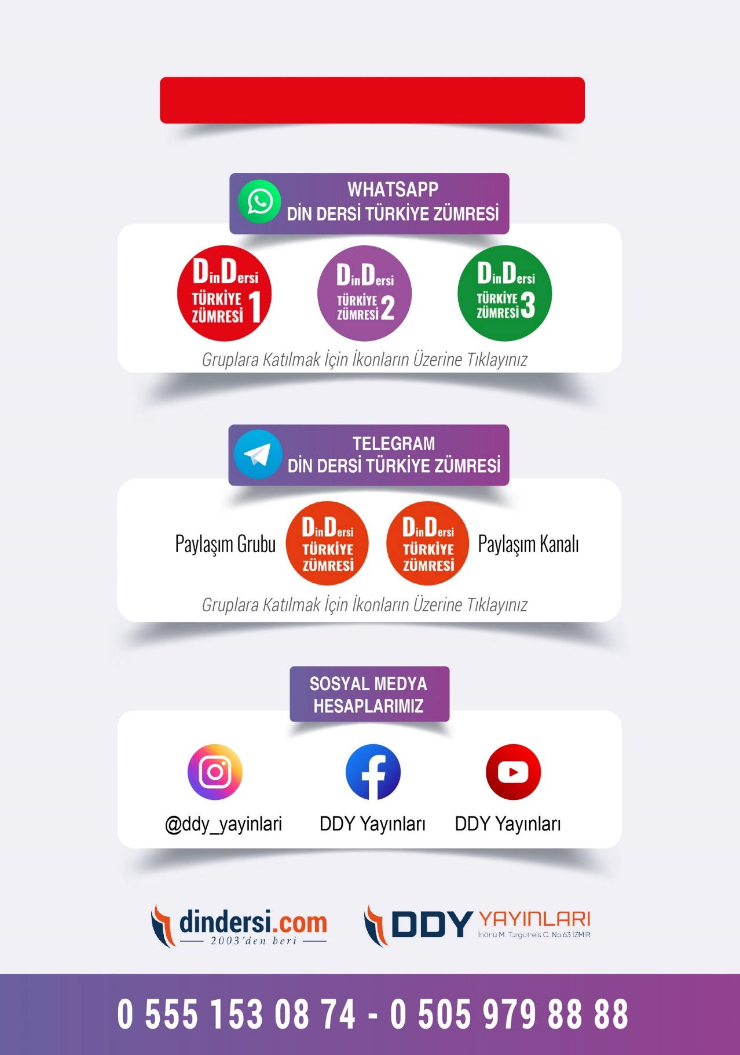

**DİĞER DÖKÜMANLAR İÇİN TIKLAYINIZ**

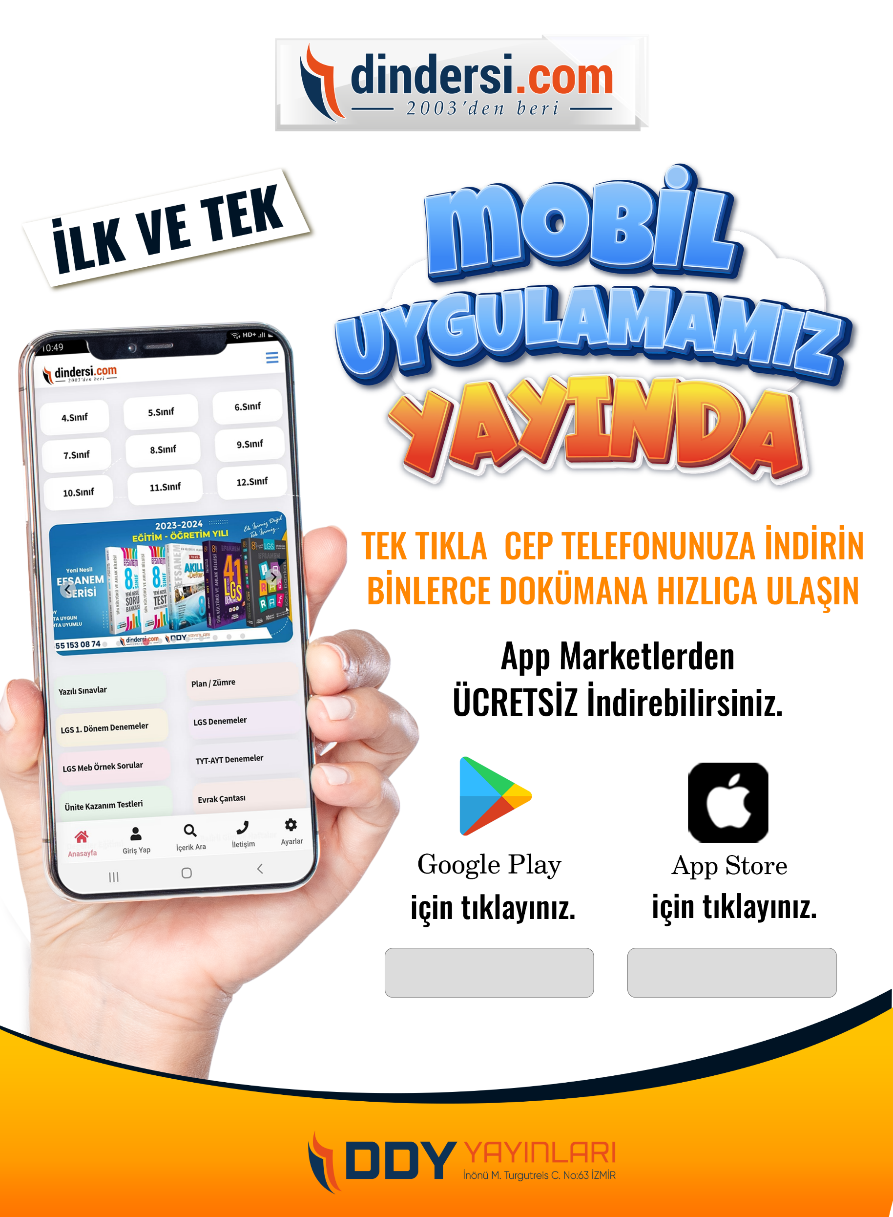

Google Play (Android) İçin Tıklayınız : <https://bit.ly/46JM2J4> App Store (iPhone) İçin Tıklayınız : <https://bit.ly/3JTK7rz>

<https://bit.ly/46JM2J4>

[<https://bit.ly/3JTK7rz>4](https://bit.ly/46JM2J4)

